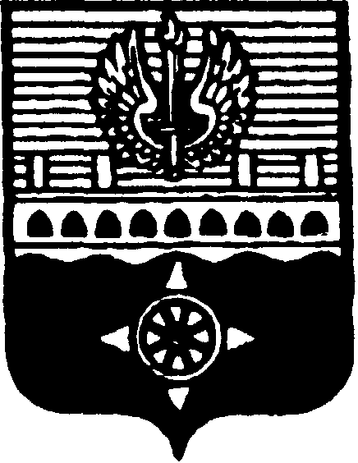

СОВЕТ ДЕПУТАТОВ
МУНИЦИПАЛЬНОГО ОБРАЗОВАНИЯ ГОРОД ВОЛХОВ
ВОЛХОВСКОГО МУНИЦИПАЛЬНОГО РАЙОНА
ЛЕНИНГРАДСКОЙ ОБЛАСТИ

РЕШЕНИЕ

от 27 июня 2018 года № 26

О внесении изменений в решение Совета депутатов муниципального образования город Волхов Волховского муниципального района Ленинградской области от 23 ноября 2015 года № 69 «Об установлении налога на имущество физических лиц»

В соответствии с федеральным законом от 30.09.2017 года № 286-ФЗ «О внесении изменений в часть вторую Налогового кодекса Российской Федерации и отдельные законодательные акты Российской Федерации» (в редакции от 27.11.2017 года) Совет депутатов муниципального образования город Волхов Волховского муниципального района Ленинградской области

решил:

1. Внести в решение Совета депутатов муниципального образования город Волхов Волховского муниципального района Ленинградской области от 23 ноября 2015 года № 69 «Об установлении налога на имущество физических лиц» (с изменениями, внесенными решением Совета депутатов муниципального образования город Волхов Волховского муниципального района от 30 мая 2017 года № 24) следующие изменения:
1.1. Абзац второй пункта 3 изложить в новой редакции:
«0,1 процента в отношении квартир, комнат;».
1.2. Абзац четвертый пункта 3 изложить в новой редакции:
«0,3 процента в отношении единых недвижимых комплексов, в состав которых входит хотя бы один жилой дом, в отношении гаражей и машино-мест;».
2. Настоящее решение вступает в силу на следующий день после его официального опубликования в газете «Волховские огни» и распространяет свое действие на правоотношения, возникшие с 01 января 2018 года.
3. Контроль за исполнением настоящего решения возложить на постоянную депутатскую комиссию по бюджету, налогам и экономическим вопросам.

Глава муниципального образования
город Волхов
Волховского муниципального района
Ленинградской области Напсиков В.В.

